
So Easy系列之Web设计模式教程

JSP模型一

什么是模型一
使用JSP技术开发Web应用程序，有两种架构模型可供选择，通常称为模型1（Model1）和模型2（Model2）。
JSP的开发模型1就是使用JSP+JavaBean技术将页面显示和业务逻辑处理分开。JSP实现页面的显示，JavaBean对象用来保存数据和实现商业逻辑。

模型一的工作流程
JSP的开发模型1的工作流程就是JSP页面响应用户请求并将处理结果返回给用户，所有的数据处理通过JavaBean来处理。JSP的开发模型1工作流程可以参考如下图：
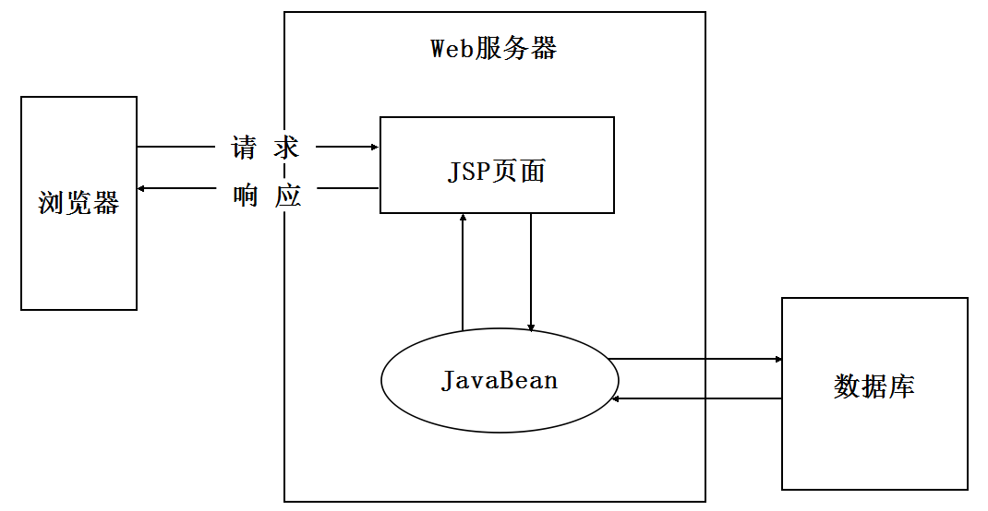
上述图表具体的工作流程如下：
- 用户通过客户端向服务器端发送请求，服务器端由JSP页面接收客户端的请求。
- JSP页面将数据的处理和保存工作，分发给JavaBean来负责。
- JavaBean调用并操作数据库，由数据库完成数据的操作工作。
- JavaBean处理完数据相关工作之后，将结果返回给JSP页面。
- JSP页面将最终的处理结果响应给客户端浏览器，显示给用户。

模型一案例
在掌握JSP开发模型1的理论部分后，通过模型1来完成一个简单计算器的案例，具体完成步骤如下：
- 创建一个JSP页面用于显示计算器页面效果和计算结果。
<%@ page language="java" import="java.util.*" pageEncoding="UTF-8"%>
<!DOCTYPE HTML PUBLIC "-//W3C//DTD HTML 4.01 Transitional//EN">
<html>
<head>
<title>calculator.jsp</title>
<meta http-equiv="pragma" content="no-cache">
<meta http-equiv="cache-control" content="no-cache">
<meta http-equiv="expires" content="0">
</head>
<body>
<!-- 页面由两个部分组成 -->
<!-- 显示运算结果 -->
<!-- 封装请求参数 到JavaBean对象中 -->
<jsp:useBean id="calculator" class="app.java.model1.Calculator" scope="page"></jsp:useBean>
<jsp:setProperty property="*" name="calculator"/>
<!-- 执行运算，显示计算结果 -->
<h3>计算结果是 ：${calculator.firstNum } ${calculator.operator } ${calculator.secondNum } = ${calculator.result }</h3>
<hr/>
<!-- 计算参数输入form表单 -->
<form action=" /14_mvc/01_model1/calculator.jsp" method="post">
<table>
<tr>
<td>第一个参数</td>
<td><input type="text" name="firstNum" id="first"/></td>
</tr>
<tr>
<td>运算符</td>
<td>
<select name="operator">
<option value="+">+</option>
<option value="-">-</option>
<option value="*">*</option>
<option value="/">/</option>
</select>
</td>
</tr>
<tr>
<td>第二个参数</td>
<td><input type="text" name="secondNum" id="second" /></td>
</tr>
<tr>
<td colspan="2">
<input type="submit" value="计算" />
</td>
</tr>
</table>
</form>
</body>
</html>
- 创建一个JavaBean用于封装计算器所需要的数据内容。
public class Calculator {
private String firstNum = "0";
private String operator = "+";
private String secondNum = "0";
private double result;
public String getFirstNum() {
return firstNum;
}
public void setFirstNum(String firstNum) {
this.firstNum = firstNum;
}
public String getOperator() {
return operator;
}
public void setOperator(String operator) {
this.operator = operator;
}
public String getSecondNum() {
return secondNum;
}
public void setSecondNum(String secondNum) {
this.secondNum = secondNum;
}
public void setResult(double result) {
this.result = result;
}
public double getResult() {
// 将两个参数 转换 double 类型
double num1 = Double.parseDouble(firstNum);
double num2 = Double.parseDouble(secondNum);
if (operator.equals("+")) {
result = num1 + num2;
} else if (operator.equals("-")) {
result = num1 - num2;
} else if (operator.equals("*")) {
result = num1 * num2;
} else if (operator.equals("/")) {
if (num2 == 0) {
throw new RuntimeException("除数不能为0！");
}
result = num1 / num2;
}
return result;
}
}
- 发布Web工程，打开浏览器输入http://localhost:8080/14_mvc/01_model1/calculator.jsp。
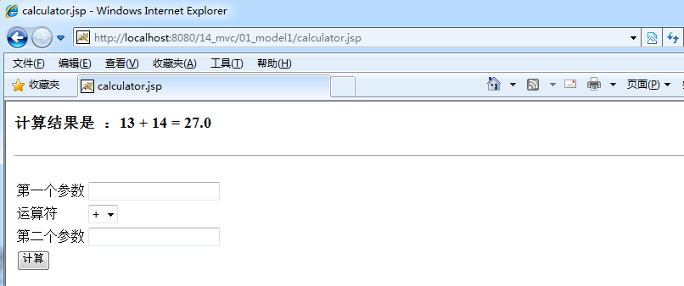
- 但是，这个案例目前有个问题，就是精度问题。例如计算“2.4+1.2”、“1-0.42”、“4.015*100”或“123.1/100”，计算结果就不是准确的。
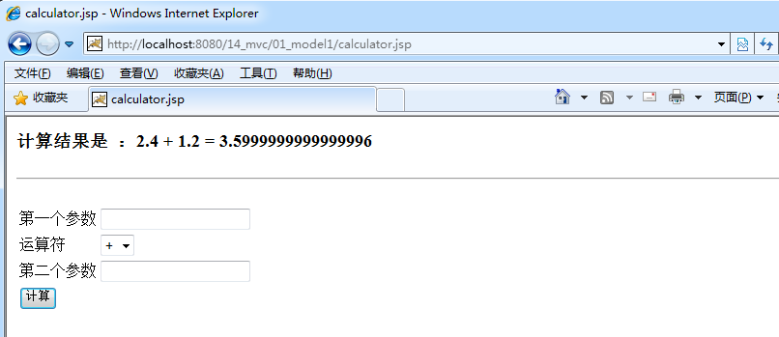
- 可以利用Java提供的java.math.BigDecimal类解决这个问题，修改JavaBean的getResult()方法如下：
public double getResult() {
// 将两个参数 转换 double 类型
BigDecimal num1 = new BigDecimal(firstNum);
BigDecimal num2 = new BigDecimal(secondNum);
BigDecimal result = null;
if (operator.equals("+")) {
result = num1.add(num2);
} else if (operator.equals("-")) {
result = num1.subtract(num2);
} else if (operator.equals("*")) {
result = num1.multiply(num2);
} else if (operator.equals("/")) {
if (num2.doubleValue() == 0) {
throw new RuntimeException("除数不能为0！");
}
result = num1.divide(num2, 9, BigDecimal.ROUND_HALF_UP);
}
return result.doubleValue();
}
- 利用java.math.BigDecimal类修改JavaBean的getResult()方法之后，精度问题可以很好地解决了。
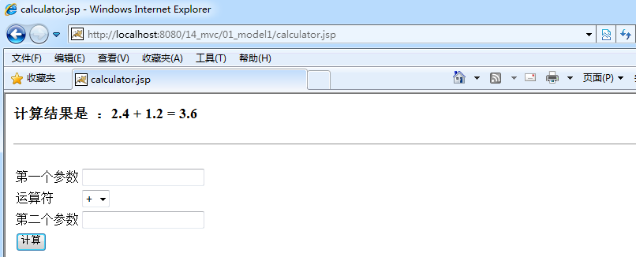
- 但是如果用户输入的值，本身就不是一个数字的话，同样存在问题。
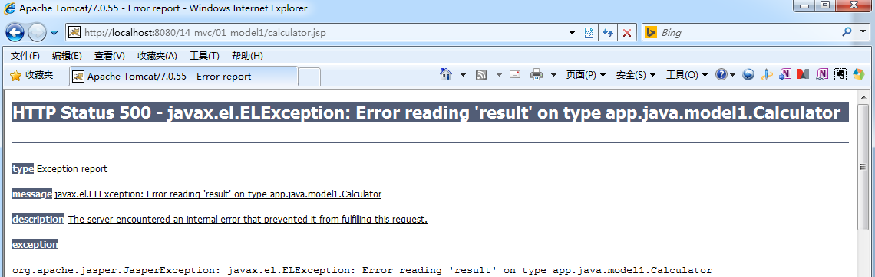
- 输入不是数字的问题，可以利用javascript脚本代码的方式解决。在JSP页面中的表单中增加校验方法事件。
<form action="/14_mvc/01_model1/calculator.jsp" method="post" onsubmit="return validateForm();">
</form>
- 编写响应的javascript代码，编写一个validateForm()的方法来解决这个问题。
<script type="text/javascript">
function validateForm(){
var first = document.getElementById("first").value;
var second = document.getElementById("second").value;
// 判断两个参数 必须为数字
if(isNaN(first) || isNaN(second)){
alert("输入的参数必须为数字！");
return false;
}
}
</script>
- 解决之后，再次进行测试，如果输入值不为数字的话，会提示相应信息，并不提交表单。
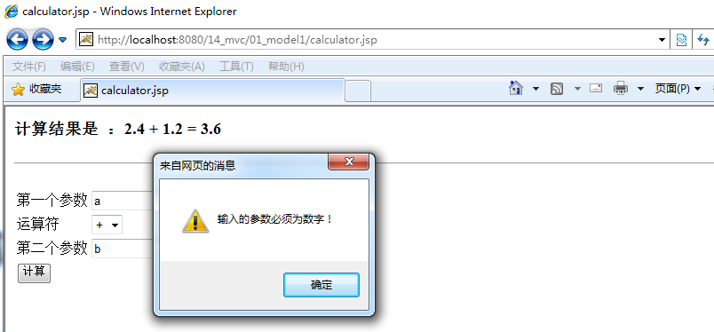
- 到此，一个简单的计算器案例就完成了。

JSP模型二

什么是模型二
JSP的开发模型2就是使用Servlet+JSP+JavaBean技术将页面显示、业务逻辑处理和数据处理分开。JSP实现页面的显示，Servlet实现商业逻辑，JavaBean对象用来保存数据。JSP的开发模型2也是目前开发Web应用程序使用最为广泛的一个模型。

模型二的工作流程
JSP的开发模型2的工作流程就是Servlet负责接收客户端浏览器的请求，调用JavaBean完成数据的操作，将处理后的结果通过JSP页面响应给客户端浏览器页面。
JSP的开发模型2具体的工作流程如下：
- 用户通过客户端向服务器端发送请求，服务器端由Servlet接收客户端的请求。
- Servlet将数据的处理和保存工作，分发给JavaBean负责。
- JavaBean调用并操作数据库，由数据库完成数据的操作工作。
- JavaBean处理完数据相关工作之后，将结果返回给Servlet。
- Servlet将JavaBean处理数据的结果发送给JSP页面。
- 由JSP页面将最终的处理结果响应给客户端浏览器，显示给用户。
上述工作流程可以参考如下图：
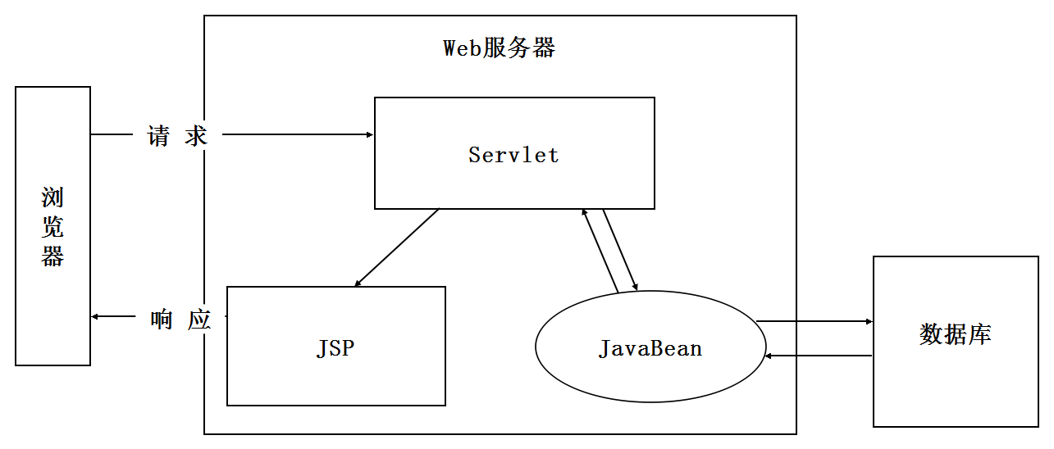

MVC设计模式
JSP的开发模型2是符合MVC设计模式的，所谓MVC设计模式即模型-视图-控制器。在JSP的开发模型2中，控制器的角色由Servlet来实现，视图的角色由JSP页面来实现，模型的角色由JavaBean来实现。
在MVC架构中，一个Web应用程序被分为三个部分，模型（Model）、视图（View）和控制器（Controller）。
模型代表Web应用程序的数据以及用于访问操作这些数据的业务规则。当模型发生改变时，它会通知视图，并为视图提供查询模型相关状态的能力。同时，它也为控制器提供访问封装在模型内部的应用程序功能的能力。
视图用来组织模型的内容。它从模型那里获得数据并指定这些数据如何表现。当模型变化时，视图负责维护数据表现的一致性。视图同时将用户的请求通知控制器。
控制器定义了应用程序的行为。它负责对来自视图的用户请求进行解释，并把这些请求映射成相应的行为，这些行为由模型负责实现。在一个Web应用程序中，它们的表现形式可能是一些来自客户端的GET或POST的HTTP请求。模型所实现的行为包括处理业务和修改模型的状态。根据用户请求和模型行为的结果，控制器选择一个视图作为用户请求的响应。
下图描述了在MVC应用程序中控制器、模型和视图三部分的关系。
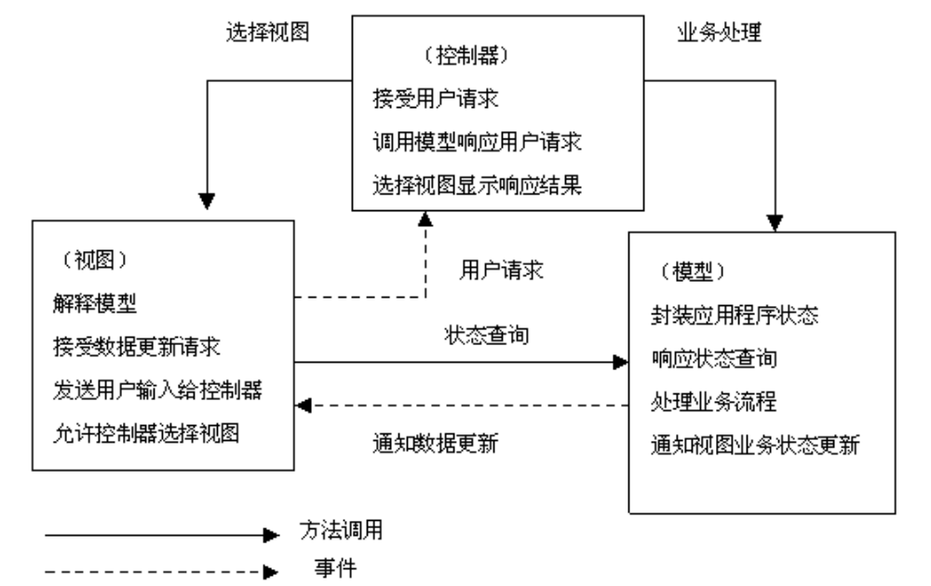

模型二案例
在掌握JSP开发模型2的理论部分后，通过模型2来完成一个仿京东商城用户注册登录的案例，具体完成步骤如下：
- 创建一个JSP页面用于显示用户注册信息。
<%@ page language="java" import="java.util.*" pageEncoding="UTF-8"%>
<!DOCTYPE HTML PUBLIC "-//W3C//DTD HTML 4.01 Transitional//EN">
<html>
<head>
<title>注册-个人用户</title>
<meta http-equiv="pragma" content="no-cache">
<meta http-equiv="cache-control" content="no-cache">
<meta http-equiv="expires" content="0">
<link rel="shortcut icon" href="img/favicon.ico" type="image/x-icon" />
<link type="text/css" rel="stylesheet" href="/14_mvc/02_model2/css/regist.personal.css">
<link type="text/css" rel="stylesheet" href="/14_mvc/02_model2/css/passport.base.css">
<script type="text/javascript" src="/14_mvc/02_model2/js/regist.js"></script>
</head>
<body>
<div class="w" id="logo">
<div>
<a href="http://www.jd.com/">
<img src="/14_mvc/02_model2/img/logo.png" alt="京东商城" width="170" height="60">
</a>
</div>
</div>
<div class="w" id="regist">
<div class="mt">
<ul class="tab">
<li class="curr">个人用户</li>
</ul>
<div class="extra">
<span>我已经注册，现在就&nbsp;
<a href="/14_mvc/02_model2/login.jsp" class="flk13">登录</a>
</span>
</div>
</div>
<div class="mc">
<form id="personRegForm" action="/14_mvc/regist" method="POST" onsubmit="return validateForm();">
<div class="form">
<div class="item" id="select-regName">
<span class="label">用户名：</span>
<div class="fl item-ifo">
<div class="o-intelligent-regName">
<input type="text" id="regName" name="regName" class="text" value="${user.regName }">
<label id="regName_msg" class="hide"></label>
</div>
</div>
</div>
<div id="o-password">
<div class="item">
<span class="label">请设置密码：</span>
<div class="fl item-ifo">
<input type="password" id="pwd" name="pwd" class="text" value="${user.pwd }">
<label id="pwd_msg" class="hide"></label>
</div>
</div>
<div class="item">
<span class="label">请确认密码：</span>
<div class="fl item-ifo">
<input type="password" id="pwdRepeat" name="pwdRepeat" class="text" value="${user.pwdRepeat }">
<label id="pwdRepeat_msg" class="hide"></label>
</div>
</div>
<div class="item" id="dphone">
<span class="label">验证邮箱：</span>
<div class="fl item-ifo">
<input type="text" id="mail" name="mail" class="text" value="${user.mail }">
<label id="mail_msg" class="hide"></label>
</div>
</div>
</div>
<div class="item">
<span class="label">&nbsp;</span>
<input type="submit" class="btn-img btn-regist" id="registsubmit" value="立即注册" />
</div>
</div>
<div class="phone">
<img width="180" height="180" src="/14_mvc/02_model2/img/a.png">
</div>
<span class="clr"></span>
</form>
</div>
</div>
<div class="w">
<div id="footer-2013">
<div class="links">
<a rel="nofollow" target="_blank"
href="http://www.jd.com/intro/about.aspx">关于我们</a>|<a
rel="nofollow" target="_blank" href="http://www.jd.com/contact/">联系我们</a>|<a
rel="nofollow" target="_blank" href="http://zhaopin.jd.com/">人才招聘</a>|<a
rel="nofollow" target="_blank"
href="http://www.jd.com/contact/joinin.aspx">商家入驻</a>|<a
rel="nofollow" target="_blank"
href="http://www.jd.com/intro/service.aspx">广告服务</a>|<a
rel="nofollow" target="_blank" href="http://app.jd.com/">手机京东</a>|<a
target="_blank" href="http://club.jd.com/links.aspx">友情链接</a>|<a
target="_blank" href="http://cps.jd.com/">销售联盟</a>|<a
href="http://club.jd.com/" target="_blank">京东社区</a>|<a
href="http://gongyi.jd.com/" target="_blank">京东公益</a>
</div>
<div class="copyright">Copyright&#169;2004-2014&nbsp;&nbsp;京东JD.com&nbsp;版权所有</div>
</div>
</div>
</body>
</html>
- 创建一个javascript文件用于用户注册页面中用户注册信息的格式验证。
window.onload = function(){
document.getElementById("regName").onfocus = function(){
var regName_msg = document.getElementById("regName_msg");
var msgClass = regName_msg.getAttribute("class");
if (msgClass != "hide") {
var msgText = regName_msg.firstChild;
regName_msg.removeChild(msgText);
}
var msgText = document.createTextNode("4-20位字符，支持英文、数字及'-'、'_'组合");
regName_msg.appendChild(msgText);
regName_msg.setAttribute("class", "focus");
}
document.getElementById("regName").onblur = regNameValidate;
document.getElementById("pwd").onfocus = function(){
var pwd_msg = document.getElementById("pwd_msg");
var msgClass = pwd_msg.getAttribute("class");
if (msgClass != "hide") {
var msgText = pwd_msg.firstChild;
pwd_msg.removeChild(msgText);
}
var msgText = document.createTextNode("6-20位字符，可使用字母、数字的组合");
pwd_msg.appendChild(msgText);
pwd_msg.setAttribute("class", "focus");
}
document.getElementById("pwd").onblur = pwdValidate;
document.getElementById("pwdRepeat").onfocus = function(){
var pwdRepeat_msg = document.getElementById("pwdRepeat_msg");
var msgClass = pwdRepeat_msg.getAttribute("class");
if (msgClass != "hide") {
var msgText = pwdRepeat_msg.firstChild;
pwdRepeat_msg.removeChild(msgText);
}
var msgText = document.createTextNode("请再次输入密码");
pwdRepeat_msg.appendChild(msgText);
pwdRepeat_msg.setAttribute("class", "focus");
}
document.getElementById("pwdRepeat").onblur = pwdRepeatValidate;
document.getElementById("mail").onfocus = function(){
var mail_msg = document.getElementById("mail_msg");
var msgClass = mail_msg.getAttribute("class");
if (msgClass != "hide") {
var msgText = mail_msg.firstChild;
mail_msg.removeChild(msgText);
}
var msgText = document.createTextNode("完成验证后，可以使用该邮箱登录和找回密码");
mail_msg.appendChild(msgText);
mail_msg.setAttribute("class", "focus");
}
document.getElementById("mail").onblur = mailValidate;
}
function regNameValidate(){
var regName_msg = document.getElementById("regName_msg");
var msgClass = regName_msg.getAttribute("class");
if(msgClass != "hide"){
var msgText = regName_msg.firstChild;
regName_msg.removeChild(msgText);
regName_msg.setAttribute("class","hide");
}
var reg = /^[a-zA-Z0-9_-]{4,20}$/;
var value = document.getElementById("regName").value;
var flag = true;
if(value.length<4||value.length>20){
var errorText = document.createTextNode("用户名长度只能在4-20位字符之间");
regName_msg.appendChild(errorText);
regName_msg.setAttribute("class","error");
flag = false;
}else if(!reg.test(value)){
var errorText = document.createTextNode("用户名只能由英文和数字及'-'、'_'组成");
regName_msg.appendChild(errorText);
regName_msg.setAttribute("class","error");
flag = false;
}
return flag;
}
function pwdValidate(){
var pwd_msg = document.getElementById("pwd_msg");
var msgClass = pwd_msg.getAttribute("class");
if (msgClass != "hide") {
var msgText = pwd_msg.firstChild;
pwd_msg.removeChild(msgText);
}
pwd_msg.setAttribute("class","hide");
var reg = /^[a-zA-Z0-9]{6,20}$/;
var value = document.getElementById("pwd").value;
var flag = true;
if(value.length<6||value.length>20){
var errorText = document.createTextNode("密码长度只能在6-20位字符之间");
pwd_msg.appendChild(errorText);
pwd_msg.setAttribute("class","error");
flag = false;
}else if(!reg.test(value)){
var errorText = document.createTextNode("用户名只能由字母和数字组成");
pwd_msg.appendChild(errorText);
pwd_msg.setAttribute("class","error");
flag = false;
}
return flag;
}
function pwdRepeatValidate(){
var pwdRepeat_msg = document.getElementById("pwdRepeat_msg");
var msgClass = pwdRepeat_msg.getAttribute("class");
if (msgClass != "hide") {
var msgText = pwdRepeat_msg.firstChild;
pwdRepeat_msg.removeChild(msgText);
}
pwdRepeat_msg.setAttribute("class","hide");
var reg = /^[a-zA-Z0-9]{6,20}$/;
var value = document.getElementById("pwdRepeat").value;
var pwd = document.getElementById("pwd").value;
var flag = true;
if(value.length<6||value.length>20){
var errorText = document.createTextNode("密码长度只能在6-20位字符之间");
pwdRepeat_msg.appendChild(errorText);
pwdRepeat_msg.setAttribute("class","error");
flag = false;
}else if(!reg.test(value)){
var errorText = document.createTextNode("用户名只能由字母和数字组成");
pwdRepeat_msg.appendChild(errorText);
pwdRepeat_msg.setAttribute("class","error");
flag = false;
}else if(value!=pwd){
var errorText = document.createTextNode("两次密码输入不一致");
pwdRepeat_msg.appendChild(errorText);
pwdRepeat_msg.setAttribute("class","error");
flag = false;
}
return flag;
}

function mailValidate(){
var mail_msg = document.getElementById("mail_msg");
var msgClass = mail_msg.getAttribute("class");
if (msgClass != "hide") {
var msgText = mail_msg.firstChild;
mail_msg.removeChild(msgText);
}
mail_msg.setAttribute("class","hide");
var reg = /^\w+([-+.]\w+)*@\w+([-.]\w+)*\.\w+([-.]\w+)*$/;
var value = document.getElementById("mail").value;
var flag = true;
if(!reg.test(value)){
var errorText = document.createTextNode("邮箱地址不正确，请重新输入");
mail_msg.appendChild(errorText);
mail_msg.setAttribute("class","error");
flag = false;
}
return flag;
}
function validateForm(){
if(!regNameValidate()||!pwdValidate()||!pwdRepeatValidate()||!mailValidate()){
return false;
}
}
- 创建一个Servlet用于处理用户注册逻辑。
public class RegistServlet extends HttpServlet {
public void doGet(HttpServletRequest request, HttpServletResponse response) throws ServletException, IOException {
request.setCharacterEncoding("utf-8");
User user = new User();
try {
BeanUtils.populate(user, request.getParameterMap());
} catch (IllegalAccessException e) {
e.printStackTrace();
} catch (InvocationTargetException e) {
e.printStackTrace();
}
try {
int result = new UserOperation().Regist(user);
if(result==UserOperation.USERNAMEEXIST){
request.setAttribute("user", user);
request.setAttribute("name", "regName");
request.setAttribute("msg", "该用户名已经存在");
request.getRequestDispatcher("/02_model2/regist.jsp").forward(request,response);
return;
}else if(result==UserOperation.EMAILEXIST){
request.setAttribute("user", user);
request.setAttribute("name", "mail");
request.setAttribute("msg", "邮箱地址已经存在");
request.getRequestDispatcher("/02_model2/regist.jsp").forward(request,response);
}else{
response.sendRedirect("/14_mvc/02_model2/login.jsp");
}
} catch (Exception e) {
e.printStackTrace();
}
}
public void doPost(HttpServletRequest request, HttpServletResponse response) throws ServletException, IOException {
doGet(request, response);
}
}
- 创建一个JavaBean用于封装用户注册信息的数据内容。
public class User {
private String regName;
private String pwd;
private String pwdRepeat;
private String mail;
public String getRegName() {
return regName;
}
public void setRegName(String regName) {
this.regName = regName;
}
public String getPwd() {
return pwd;
}
public void setPwd(String pwd) {
this.pwd = pwd;
}
public String getPwdRepeat() {
return pwdRepeat;
}
public void setPwdRepeat(String pwdRepeat) {
this.pwdRepeat = pwdRepeat;
}
public String getMail() {
return mail;
}
public void setMail(String mail) {
this.mail = mail;
}
}
- 创建一个JavaBean用于处理用户注册的逻辑内容。
public class UserOperation {
public static final int SUCCESS = 1;
public static final int USERNAMEEXIST = 2;
public static final int EMAILEXIST = 3;
public int Regist(User user) throws Exception{
SAXReader reader = new SAXReader();
Document document = reader.read("c:\\tools\\users.xml");
Element users = document.getRootElement();
List<Element> userList = users.elements("user");
for (Element existUser : userList) {
if(existUser.elementText("regName")
.equals(user.getRegName())){
return USERNAMEEXIST;
}else if(existUser.elementText("mail")
.equals(user.getMail())){
return EMAILEXIST;
}
}
Element newUser = users.addElement("user");
newUser.addElement("regName").setText(user.getRegName());
newUser.addElement("pwd").setText(user.getPwd());
newUser.addElement("mail").setText(user.getMail());
OutputFormat format = OutputFormat.createPrettyPrint(); XMLWriter xmlWriter = new XMLWriter(new FileOutputStream("c:\\tools\\users.xml"), format);
xmlWriter.write(document);
return SUCCESS;
}
}
- 在用户注册的JSP页面增加javascript代码，用于显示用户注册错误提示信息。
if("${name}"=="regName"){
var regName_msg = document.getElementById("regName_msg");
var errorText = document.createTextNode("${msg}");
regName_msg.appendChild(errorText);
regName_msg.setAttribute("class","error");
}else if("${name}"=="mail"){
var mail_msg = document.getElementById("mail_msg");
var errorText = document.createTextNode("${msg}");
mail_msg.appendChild(errorText);
mail_msg.setAttribute("class","error");
}
- 创建一个JSP页面用于显示用户登录信息。
<%@ page language="java" import="java.util.*" pageEncoding="UTF-8"%>
<!DOCTYPE HTML PUBLIC "-//W3C//DTD HTML 4.01 Transitional//EN">
<html>
<head>
<title>登录京东</title>
<meta http-equiv="pragma" content="no-cache">
<meta http-equiv="cache-control" content="no-cache">
<meta http-equiv="expires" content="0">
<link rel="shortcut icon" href="img/favicon.ico" type="image/x-icon" />
<link rel="stylesheet" href="/14_mvc/02_model2/css/login.css" />
</head>
<body>
<div class="w">
<div id="logo">
<a href="http://www.jd.com/">
<img src="/14_mvc/02_model2/img/logo.png" alt="京东" width="170" height="60">
</a>
</div>
</div>
<form id="formlogin" action="/14_mvc/login" method="post" onsubmit="return validateForm();">
<div class=" w1" id="entry">
<div class="mc " id="bgDiv">
<div id="entry-bg" style="width: 511px; height: 455px; background-image: url(/14_mvc/02_model2/img/a.png); position: absolute; left: -44px; top: -44px; background-position: 0px 0px; background-repeat: no-repeat no-repeat;">
</div>
<div class="form ">
<div class="item fore1">
<span>邮箱/用户名/已验证手机</span>
<div class="item-ifo">
<input type="text" id="loginname" name="regName" class="text_pge" tabindex="1" value="${user.regName }">
<div class="i-name ico"></div>
<label id="loginname_msg" class="hide"></label>
</div>
</div>
<div class="item fore2">
<span>密码</span>
<div class="item-ifo">
<input type="password" id="loginpwd" name="pwd"
class="text_pge" tabindex="2" value="${user.pwd }">
<div class="i-pass ico"></div>
<label id="loginpwd_msg" class="hide"></label>
</div>
</div>
<div class="item fore3 " id="o-authcode">
<span>验证码</span>
<div class="item-ifo">
<input type="text" id="authcode" class="text text-1" name="authcode" tabindex="6">
<label class="img">
<img style="cursor:pointer;width:100px;height:33px;display:block;" id="JD_Verification1" src="/14_mvc/checkimg" onclick="changeImg();">
</label>
<label class="ftx23 hline">看不清？<br>
<a href="javascript:void(0)" class="flk13" onclick="changeImg();">换一张</a>
</label>
<label id="authcode_msg" class="hide"></label>
</div>
</div>
<div class="item fore4" id="autoentry">
<div class="item-ifo">
<input type="checkbox" class="checkbox" name="chkRememberMe" value="on"/>
<label class="mar">记住用户名和密码</label>
</div>
</div>
<div class="item login-btn2013">
<input type="submit" class="btn-img btn-entry" id="loginsubmit" value="登录">
<label id="error_msg" class="hide"></label>
</div>
</div>
</div>
<div class="free-regist">
<span>
<a href="/14_mvc/02_model2/regist.jsp">免费注册&gt;&gt;</a>
</span>
</div>
</div>
</form>
<div class="w1">
<div id="mb-bg" class="mb"></div>
</div>
<div class="w">
<div id="footer-2013">
<div class="links">
<a rel="nofollow" target="_blank"
href="http://www.jd.com/intro/about.aspx">关于我们</a>|<a
rel="nofollow" target="_blank" href="http://www.jd.com/contact/">联系我们</a>|<a
rel="nofollow" target="_blank"
href="http://zhaopin.jd.com/">人才招聘</a>|<a
rel="nofollow" target="_blank"
href="http://www.jd.com/contact/joinin.aspx">商家入驻</a>|<a
rel="nofollow" target="_blank"
href="http://www.jd.com/intro/service.aspx">广告服务</a>|<a
rel="nofollow" target="_blank" href="http://app.jd.com/">手机京东</a>|<a
target="_blank" href="http://club.jd.com/links.aspx">友情链接</a>|<a
target="_blank" href="http://cps.jd.com/">销售联盟</a>|<a
href="http://club.jd.com/" target="_blank">京东社区</a>|<a
href="http://gongyi.jd.com/" target="_blank">京东公益</a>
</div>
<div class="copyright">Copyright&#169;2004-2014&nbsp;&nbsp;京东JD.com&nbsp;版权所有</div>
</div>
</div>
</body>
</html>
- 创建一个Servlet用于生成一次性随机验证码。
public class CheckImgServlet extends HttpServlet {
private List<String> words = new ArrayList<String>();
@Override
public void init() throws ServletException {
String path = getServletContext().getRealPath("/WEB-INF/new_words.txt");
try {
BufferedReader reader = new BufferedReader(new FileReader(path));
String line;
while ((line = reader.readLine()) != null) {
words.add(line);
}
reader.close();
} catch (IOException e) {
e.printStackTrace();
}
}
public void doGet(HttpServletRequest request, HttpServletResponse
response)
throws ServletException, IOException {
int width = 120;
int height = 30;
BufferedImage bufferedImage = new BufferedImage(width, height,
BufferedImage.TYPE_INT_RGB);
Graphics graphics = bufferedImage.getGraphics();
graphics.setColor(getRandColor(200, 250));
graphics.fillRect(0, 0, width, height);
graphics.setColor(Color.WHITE);
graphics.drawRect(0, 0, width - 1, height - 1);
Graphics2D graphics2d = (Graphics2D) graphics;
graphics2d.setFont(new Font("宋体", Font.BOLD, 18));
Random random = new Random();
int index = random.nextInt(words.size());
String word = words.get(index);
int x = 10;
for (int i = 0; i < word.length(); i++) {
graphics2d.setColor(new Color(20 + random.nextInt(110), 20 + random.nextInt(110), 20 + random.nextInt(110)));
int jiaodu = random.nextInt(60) - 30;
double theta = jiaodu * Math.PI / 180;
char c = word.charAt(i);
graphics2d.rotate(theta, x, 20);
graphics2d.drawString(String.valueOf(c), x, 20);
graphics2d.rotate(-theta, x, 20);
x += 30;
}
request.getSession().setAttribute("checkcode_session", word);
graphics.setColor(getRandColor(160, 200));
int x1;
int x2;
int y1;
int y2;
for (int i = 0; i < 30; i++) {
x1 = random.nextInt(width);
x2 = random.nextInt(12);
y1 = random.nextInt(height);
y2 = random.nextInt(12);
graphics.drawLine(x1, y1, x1 + x2, x2 + y2);
}
graphics.dispose();
ImageIO.write(bufferedImage, "jpg", response.getOutputStream());
}
public void doPost(HttpServletRequest request, HttpServletResponse response) throws ServletException, IOException {
doGet(request, response);
}
private Color getRandColor(int fc, int bc) {
Random random = new Random();
if (fc > 255) {
fc = 255;
}
if (bc > 255) {
bc = 255;
}
int r = fc + random.nextInt(bc - fc);
int g = fc + random.nextInt(bc - fc);
int b = fc + random.nextInt(bc - fc);
return new Color(r, g, b);
}
}
- 创建一个javascript文件用于验证码更换和用户登录信息的验证。
function changeImg(){
document.getElementById("JD_Verification1").src = "/14_mvc/checkimg?"+new Date().getTime();
}
function validateForm(){
var loginname = document.getElementById("loginname").value;
var loginname_msg = document.getElementById("loginname_msg");
var loginname_msgText = loginname_msg.firstChild;
if(loginname==""){
if(loginname_msgText==null||loginname_msgText==""){
loginname_msgText = document.createTextNode("请输入邮箱/用户名/已验证手机");
loginname_msg.appendChild(loginname_msgText);
loginname_msg.setAttribute("class","error");
}
return false;
}else{
if(loginname_msgText!=""&&loginname_msgText!=null){
loginname_msg.removeChild(loginname_msgText);
loginname_msg.setAttribute("class","hide");
}
}
var loginpwd = document.getElementById("loginpwd").value;
var loginpwd_msg = document.getElementById("loginpwd_msg");
var loginpwd_msgText = loginpwd_msg.firstChild;
if(loginpwd==""){
if(loginpwd_msgText==null||loginpwd_msgText==""){
loginpwd_msgText = document.createTextNode("请输入密码");
loginpwd_msg.appendChild(loginpwd_msgText);
loginpwd_msg.setAttribute("class","error");
}
return false;
}else{
if(loginpwd_msgText!=""&&loginpwd_msgText!=null){
loginpwd_msg.removeChild(loginpwd_msgText);
loginpwd_msg.setAttribute("class","hide");
}
}
var authcode = document.getElementById("authcode").value;
var authcode_msg = document.getElementById("authcode_msg");
var authcode_msgText = authcode_msg.firstChild;
if(authcode==""){
if(authcode_msgText==null||authcode_msgText==""){
authcode_msgText = document.createTextNode("请输入验证码");
authcode_msg.appendChild(authcode_msgText);
authcode_msg.setAttribute("class","error");
}
return false;
}else{
if(authcode_msgText!=""&&authcode_msgText!=null){
authcode_msg.removeChild(authcode_msgText);
authcode_msg.setAttribute("class","hide");
}
}
}
- 创建一个Servlet用于处理用户登录逻辑。
public class LoginServlet extends HttpServlet {
public void doGet(HttpServletRequest request, HttpServletResponse response) throws ServletException, IOException {
request.setCharacterEncoding("utf-8");
HttpSession session = request.getSession();
User user = new User();
try {
BeanUtils.populate(user, request.getParameterMap());
} catch (IllegalAccessException e) {
e.printStackTrace();
} catch (InvocationTargetException e) {
e.printStackTrace();
}
String checkcode_session = (String) request.getSession().getAttribute("checkcode_session");
request.getSession().removeAttribute("checkcode_session");
String checkcode = request.getParameter("authcode");
if (checkcode_session == null || !checkcode_session.equals(checkcode)) {
session.setAttribute("user", user);
request.setAttribute("name", "authcode");
request.setAttribute("authcode_msg", "验证码输入错误！");
request.getRequestDispatcher("/02_model2/login.jsp").forward(reques
t,response);
return;
}
try {
User newUser = new UserOperation().login(user);
if(newUser==null){
session.setAttribute("user", user);
request.setAttribute("name", "error");
request.setAttribute("error_msg", "用户名或者密码错误！");
request.getRequestDispatcher("/02_model2/login.jsp").forward(request,response);
return;
}else{
request.getSession().setAttribute("newUser", newUser);
if ("on".equals(request.getParameter("chkRememberMe"))) {
session.setAttribute("user", newUser);
Cookie userCookie = new Cookie("JSESSIONID", session.getId());
userCookie.setPath("/");
userCookie.setMaxAge(60*60*24*365);
response.addCookie(userCookie);
}
response.sendRedirect("/14_mvc/02_model2/index.jsp");
return;
}
} catch (Exception e) {
e.printStackTrace();
}
}
public void doPost(HttpServletRequest request, HttpServletResponse response) throws ServletException, IOException {
doGet(request, response);
}
}
- 创建一个JavaBean用于处理用户登录逻辑内容。
public class UserOperation {
public User login(User user) throws Exception {
SAXReader reader = new SAXReader();
Document document = reader.read("c:\\tools\\users.xml");
Element users = document.getRootElement();
List<Element> userList = users.elements("user");
for (Element existUser : userList) {
if(existUser.elementText("regName")
.equals(user.getRegName())&&existUser.elementText("pwd")
.equals(user.getPwd())){
user.setMail(existUser.elementText("mail"));
return user;
}
}
return null;
}
}
- 创建一个JSP页面用于显示商品信息（登录成功后的主页面）。
<%@ page language="java" import="java.util.*" pageEncoding="UTF-8"%>
<%@ taglib uri="http://java.sun.com/jsp/jstl/core" prefix="c"%>
<!DOCTYPE HTML PUBLIC "-//W3C//DTD HTML 4.01 Transitional//EN">
<html>
<head>
<title>京东网上商城-综合网购首选（JD.COM）-正品低价、品质保障、货到付款、配送及时、放心服务、轻松购物！</title>
<meta http-equiv="pragma" content="no-cache">
<meta http-equiv="cache-control" content="no-cache">
<meta http-equiv="expires" content="0">
<link rel="shortcut icon" href="img/favicon.ico" type="image/x-icon" />
<link rel="stylesheet" href="css/index.css" />
</head>
<body>
<div id="shortcut-2013">
<div class="w">
<ul class="fl lh">
<li class="fore1 ld">
<b></b>
<a href="#" rel="nofollow">收藏京东</a>
</li>
<li class="fore2 jd-wx-qrcode">
<a href="#"><i class="i-qrcode"></i>关注京东</a>
</li>
</ul>
<dl id="home-area">
<dt>
<b></b> <strong>北京</strong> <a href="#">[更换]</a>
</dt>
</dl>
<ul class="fr lh">
<li class="fore1" id="loginbar">
<c:if test="${empty newUser}">
您好！欢迎来到京东！
<a href="/14_mvc/02_model2/login.jsp">[登录]</a>
<a href="/14_mvc/02_model2/regist.jsp">[免费注册]</a>
</c:if>
<c:if test="${not empty newUser}">
${newUser.regName }，欢迎来到京东！
<a href="/14_mvc/logout" class="link-logout">[退出]</a>
</c:if>
</li>
<li class="fore2 ld"><s></s>
<a href="http://order.jd.com/center/list.action" rel="nofollow">我的订单</a>
</li>
<li class="fore2-1 ld" id="jd-vip"><i></i> <s></s>
<a target="_blank" rel="nofollow" href="http://vip.jd.com/">会员俱乐部</a>
</li>
<li class="fore3 ld menu" id="app-jd" data-widget="dropdown" ><s></s><i></i>
<a href="http://app.jd.com/" target="_blank">手机京东</a><b></b>
</li>
<li class="fore4 ld menu" id="biz-service" data-widget="dropdown" >
<s></s> 客户服务 <b></b>
</li>
<li class="fore5 ld menu" id="site-nav" data-widget="dropdown" >
<s></s> 网站导航 <b></b>
</li>
</ul>
</div>
</div>
<img src="img/background.jpg">
</body>
</html>
- 创建一个Servlet用于处理用户退出功能逻辑。
public class LogoutServlet extends HttpServlet {
public void doGet(HttpServletRequest request, HttpServletResponse response) throws ServletException, IOException {
request.getSession().removeAttribute("newUser");
response.sendRedirect("/14_mvc/02_model2/index.jsp");
}
public void doPost(HttpServletRequest request, HttpServletResponse response) throws ServletException, IOException {
doGet(request, response);
}
}
- 配置Web工程的web.xml文件。
<?xml version="1.0" encoding="UTF-8"?>
<web-app version="2.5"
xmlns="http://java.sun.com/xml/ns/javaee"
xmlns:xsi="http://www.w3.org/2001/XMLSchema-instance"
xsi:schemaLocation="http://java.sun.com/xml/ns/javaee
http://java.sun.com/xml/ns/javaee/web-app_2_5.xsd">
<display-name></display-name>
<servlet>
<servlet-name>RegistServlet</servlet-name>
<servlet-class>app.java.model2.controller.RegistServlet</servlet-class>
</servlet>
<servlet>
<servlet-name>CheckImgServlet</servlet-name>
<servlet-class>app.java.model2.view.CheckImgServlet</servlet-class>
</servlet>
<servlet>
<servlet-name>LoginServlet</servlet-name>
<servlet-class>app.java.model2.controller.LoginServlet</servlet-class>
</servlet>
<servlet>
<servlet-name>LogoutServlet</servlet-name>
<servlet-class>app.java.model2.controller.LogoutServlet</servlet-class>
</servlet>
<servlet-mapping>
<servlet-name>RegistServlet</servlet-name>
<url-pattern>/regist</url-pattern>
</servlet-mapping>
<servlet-mapping>
<servlet-name>CheckImgServlet</servlet-name>
<url-pattern>/checkimg</url-pattern>
</servlet-mapping>
<servlet-mapping>
<servlet-name>LoginServlet</servlet-name>
<url-pattern>/login</url-pattern>
</servlet-mapping>
<servlet-mapping>
<servlet-name>LogoutServlet</servlet-name>
<url-pattern>/logout</url-pattern>
</servlet-mapping>
<welcome-file-list>
<welcome-file>index.jsp</welcome-file>
</welcome-file-list>
</web-app>
- 发布Web工程，打开浏览器输入对应地址，进行测试即可。

Web三层架构

Web三层架构概述
Web的三层架构体系，是由JavaWeb提出的，也就是说Web的三层架构体系是JavaWeb独有的。所谓的Web的三层架构体系分别为视图表述层、业务逻辑层和数据访问层组成的。
- 视图表述层：包含了JSP页面和Servlet等与Web应用相关的内容。
- 业务逻辑层：封装了业务逻辑和对应功能，该层是不会包含有关JavaWeb API的内容。
- 数据访问层：封装了对数据库的访问细节，其中包含查询、修改、增加和删除操作等。
视图表述层依赖于业务逻辑层，而业务逻辑层又依赖于数据访问层。值得注意的是，三个层次之间相互是独立的，例如业务逻辑层的代码是可以重用的。

Web三层架构流程
Web的三层架构体系是将一个Web应用程序分成了视图表述层、业务逻辑层和数据访问层。其具体的工作流程如下图：
